**Informe Auto Evaluación Fase 1**

**Capstone**

**Sección 003-D**

**Caso Bomberos de Talcahuano**

**Profesor:**

Patricio Soto

***Integrantes:***

Benjamín Alvarez

Daniel Gonzales

***Carrera:***

Ingeniería en Informática

***Sede:***

Duoc UC, Sede San Joaquín

Indice

Abstract 3

Conclusiones 3

Reflexión 3

Descripción del Proyecto APT 3

Relación con el perfil de egreso 4

Relación con intereses profesionales 4

Justificación de factibilidad 4

Objetivos 5

Metodología de trabajo 5

Plan de trabajo 5

Evidencias del logro 6

Cierre de la Fase 1 10

# Abstract

El proyecto corresponde al desarrollo de un Sistema de Control y Seguimiento de Mantención de Vehículos de Emergencia para Bomberos de Talcahuano. La solución se implementará como un sistema web profesional, con login y roles, gestión de vehículos, registro de mantenciones preventivas y correctivas, alertas automáticas, adjuntos de documentos, registro de costos y generación de reportes exportables. Se trabajará mediante un proceso iterativo–incremental de 2 semanas hábiles por iteración, con integración continua, pruebas de caja negra, accesibilidad y métricas de rendimiento.

# Conclusiones

En esta primera fase se logró definir con precisión el problema, los beneficiarios, el alcance, los objetivos y la planificación del proyecto. Se levantaron los requerimientos funcionales y no funcionales, se desarrollaron los diagramas de soporte (casos de uso, DER, clases) y se definieron tecnologías profesionales (Angular 17, Firebase, CI/CD con GitHub Actions). El plan de trabajo quedó reflejado en la carta Gantt y asegura una ruta clara hacia la implementación y defensa final.

# Reflexión

El proceso de definición del proyecto permitió ordenar y estructurar la idea inicial, identificando fortalezas como la claridad de los requerimientos, el uso de tecnologías de nivel profesional y una planificación realista. Como aspecto a mejorar, se debe reforzar la estimación de tiempos en algunas actividades críticas y avanzar en la documentación temprana para evitar sobrecarga en las últimas iteraciones. La autoevaluación refleja que el proyecto está bien encaminado para alcanzar el nivel Completamente Logrado.

Considero que en esta fase alcancé la mayoría de los objetivos propuestos, y que con los ajustes señalados puedo lograr un desempeño completamente logrado en la evaluación final.

# Descripción del Proyecto APT

El proyecto consiste en un sistema web que permitirá a Bomberos de Talcahuano gestionar de forma centralizada las mantenciones de sus vehículos de emergencia. Entre sus funcionalidades principales se encuentran:

* Gestión de usuarios y roles con autenticación segura.
* Gestión de vehículos y fichas técnicas.
* Registro de mantenciones preventivas y correctivas, con estados definidos.
* Generación de alertas automáticas y notificaciones por correo/FCM.
* Adjuntos de boletas, facturas e imágenes.
* Registro y consolidado de costos de mantención.
* Búsquedas y filtros avanzados.
* Reportes configurables y exportables a PDF/Excel.

# Relación con el perfil de egreso

El proyecto está alineado con el perfil de egreso de Ingeniería en Informática, ya que integra:

* Desarrollo full stack con tecnologías actuales.
* Aplicación de metodologías iterativas e incrementales.
* Diseño y modelado de software.
* Consideraciones de accesibilidad y seguridad.
* Capacidad de documentación y presentación de resultados.

# Relación con intereses profesionales

Este proyecto se relaciona directamente con mi interés de desarrollarme como profesional full stack, aplicando herramientas modernas de frontend, backend y despliegue en la nube. Además, refuerza competencias en gestión de proyectos, control de versiones y pruebas, todas esenciales en un entorno laboral real.

# Justificación de factibilidad

* Tiempo: cronograma de septiembre a diciembre con 7 iteraciones (0–6), de 2 semanas hábiles cada una.
* Recursos: equipo de dos integrantes, repositorios en GitHub, servicios Firebase, mockups diseñados y carta Gantt validada.
* Equipo: roles claros (jefe de proyecto, desarrolladores, QA interno), con supervisión docente.

# Objetivos

General:

Desarrollar un sistema web profesional que permita a Bomberos de Talcahuano gestionar y dar seguimiento a las mantenciones de sus vehículos de emergencia.

Específicos:

1. Implementar autenticación segura y gestión de roles.
2. Registrar vehículos y mantenciones preventivas/correctivas con alertas automáticas.
3. Integrar módulo de adjuntos y costos.
4. Generar reportes exportables a PDF/Excel.
5. Validar accesibilidad (WCAG 2.0), seguridad y rendimiento mediante pruebas formales.

# Metodología de trabajo

Se aplicará un proceso iterativo–incremental, con iteraciones de 2 semanas hábiles. Cada sprint entregará funcionalidades incrementales, desde la configuración inicial hasta el cierre con pruebas y documentación final. Se aplicarán pruebas unitarias, de integración, de reglas de seguridad, de caja negra y de accesibilidad. Se utilizarán repositorios en GitHub con CI/CD y despliegue en Firebase Hosting.

# Plan de trabajo

* Iteración 0: backlog, diagramas, configuración de repositorios, plan de pruebas.
* Iteración 1: login, roles y módulo de vehículos.
* Iteración 2: registro de mantenciones, estados y alertas.
* Iteración 3: adjuntos, costos y búsquedas.
* Iteración 4: reportes y accesibilidad WCAG 2.0.
* Iteración 5: integración final, seguridad y pruebas de rendimiento.
* Iteración 6: pruebas finales, manual de usuario, documentación y defensa.

# Evidencias del logro

Evidencias del logro:

* Carta Gantt (archivo: Diagrama-de-Gantt-2Semanas.xlsx).
* Mockups de las vistas principales (archivos: Login.jpg, GestiónUsuarios.jpg, GestiónVehículos.jpg, GestiónMantenciones.jpg, Reportes.jpg, PanelPrincipal.jpg).
* Documento de definición del proyecto (Informe Proyecto de Título.docx).
* Presentación grupal (PPT - Proyecto Titulo.pptx).

|  |  |  |  |
| --- | --- | --- | --- |
| Iteración | Fechas | Objetivo principal | Entregables |
| 0. Configuración inicial | 08/09 – 19/09 | Backlog priorizado, diagramas finales, setup de repos y reglas mínimas | Entorno operativo, backlog listo, plan de pruebas |
| 1. Vehículos + Usuarios/Roles | 22/09 – 03/10 | Login/autenticación, gestión de roles, módulo de vehículos con historial básico | Módulo de vehículos funcional, roles aplicados, pruebas de caja negra |
| 2. Mantenciones + Alertas + Parámetros | 06/10 – 17/10 | Registro de mantenciones, estados, alertas automáticas y notificaciones | Flujos de mantención y alertas probados |
| 3. Adjuntos + Costos + Búsquedas | 20/10 – 31/10 | Subida de documentos, consolidado de costos y filtros de búsqueda | Adjuntos seguros, costos consolidados, búsquedas operativas |
| 4. Reportes + Accesibilidad | 03/11 – 14/11 | Reportes configurables y exportables, mejoras de UX y accesibilidad (WCAG 2.0) | Reportes en PDF/Excel, validación de accesibilidad |
| 5. Integración + Seguridad + Rendimiento | 17/11 – 28/11 | Integración final de módulos, pruebas de seguridad y rendimiento | Sistema integrado, validación de seguridad y rendimiento |
| 6. Cierre y Defensa | 01/12 – 12/12 | Pruebas finales, manual de usuario, documentación final, preparación y defensa | Informe final, manual, presentación y defensa |

Carta Gantt:

Mockups de la aplicación (login, panel, gestión de vehículos, usuarios, reportes, mantenciones).

Login

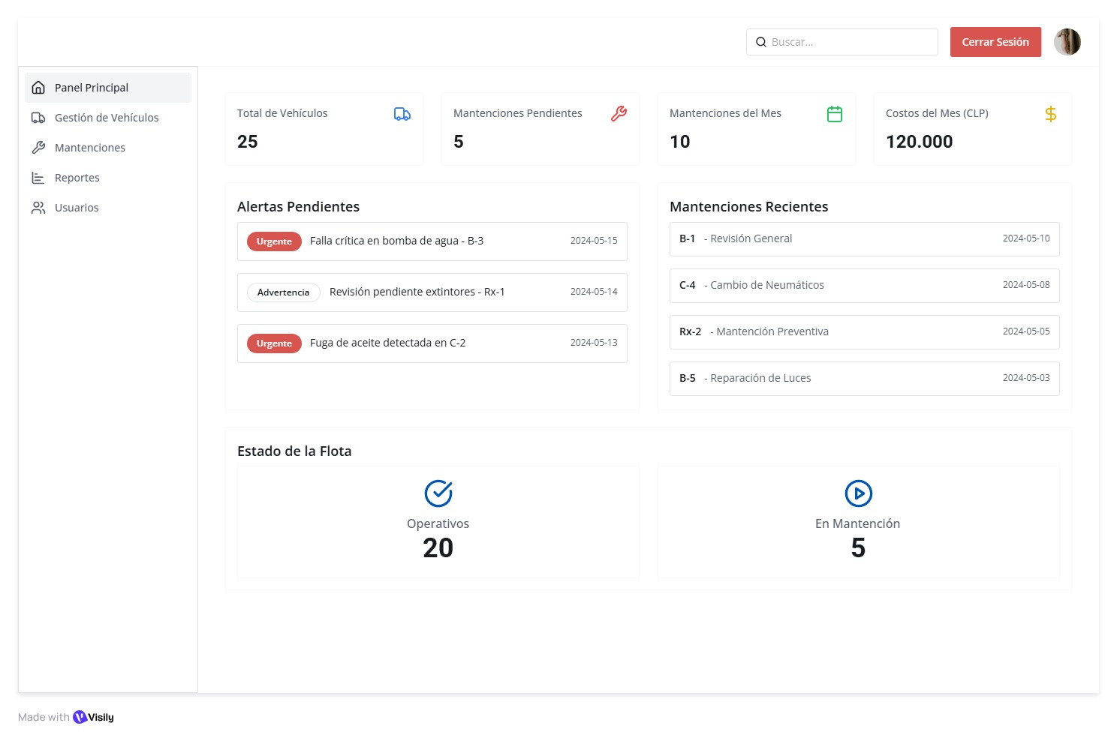Panel de principal:

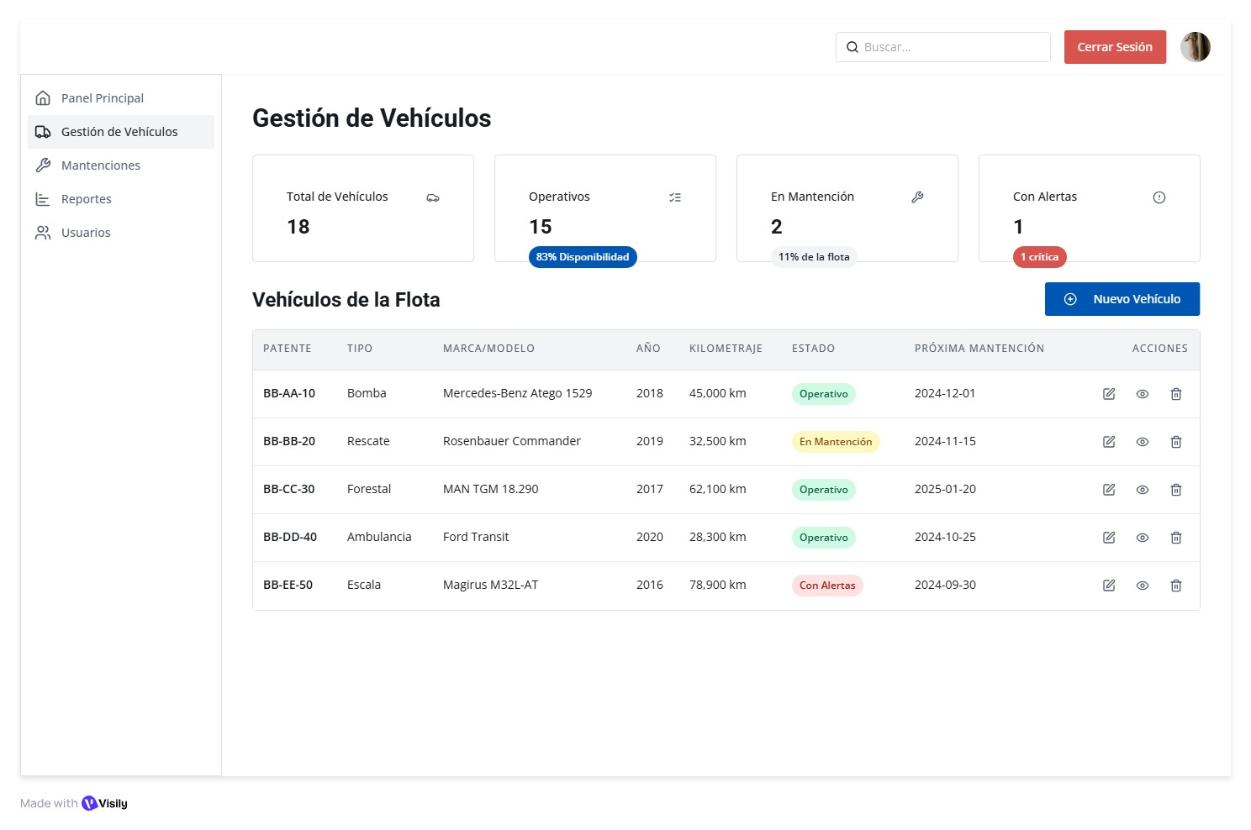Panel de gestión de vehículos:

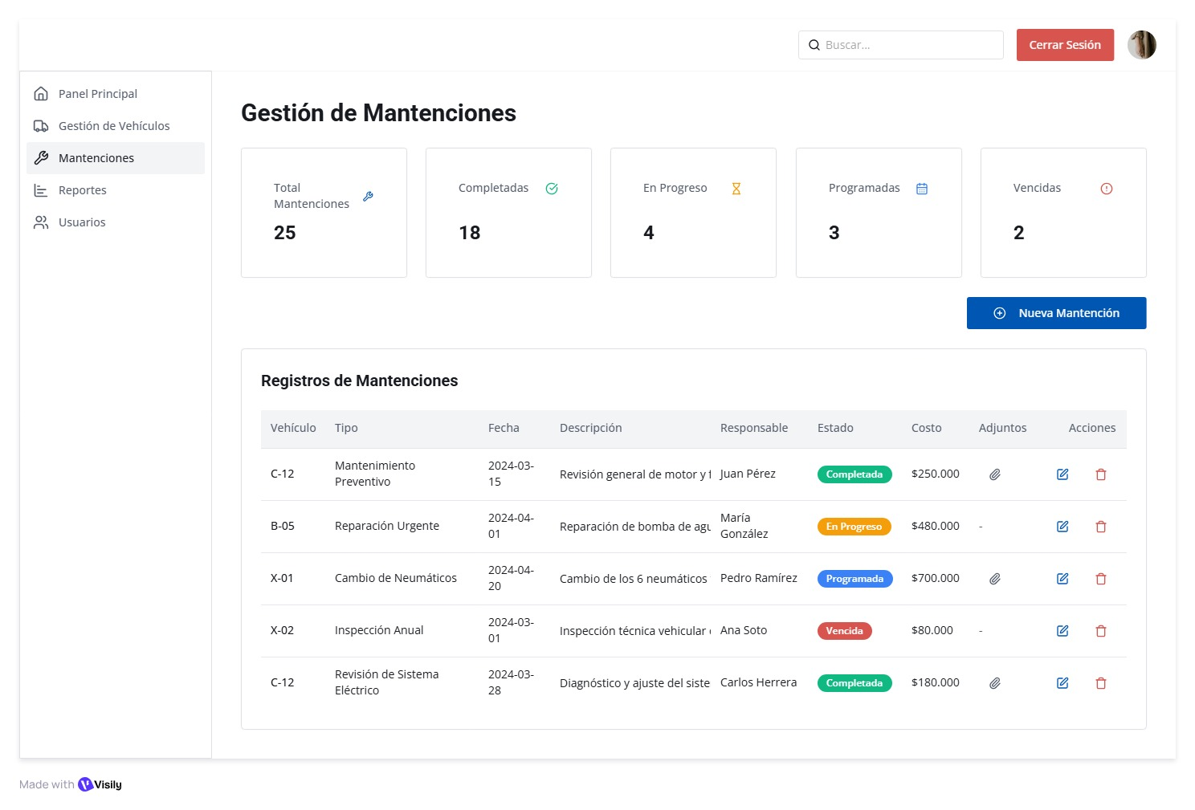Panel de gestión de Mantenciones:

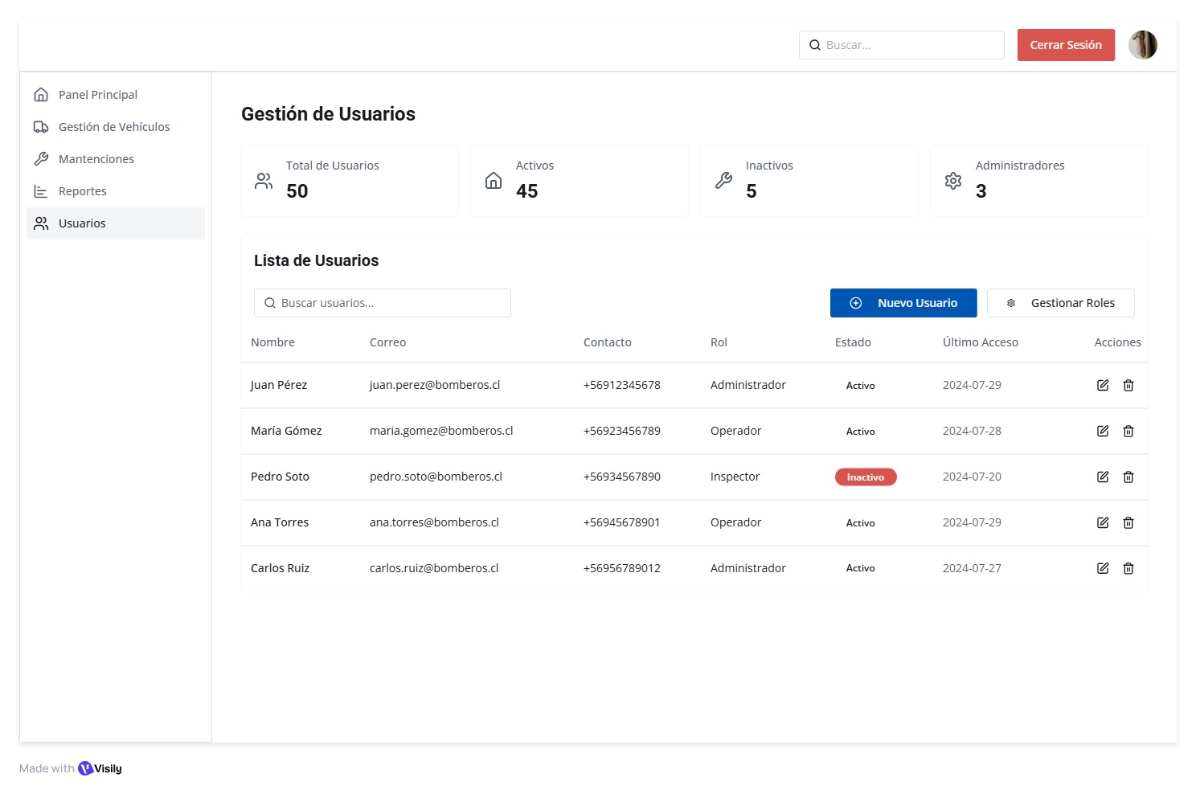Panel de gestión de usuarios:

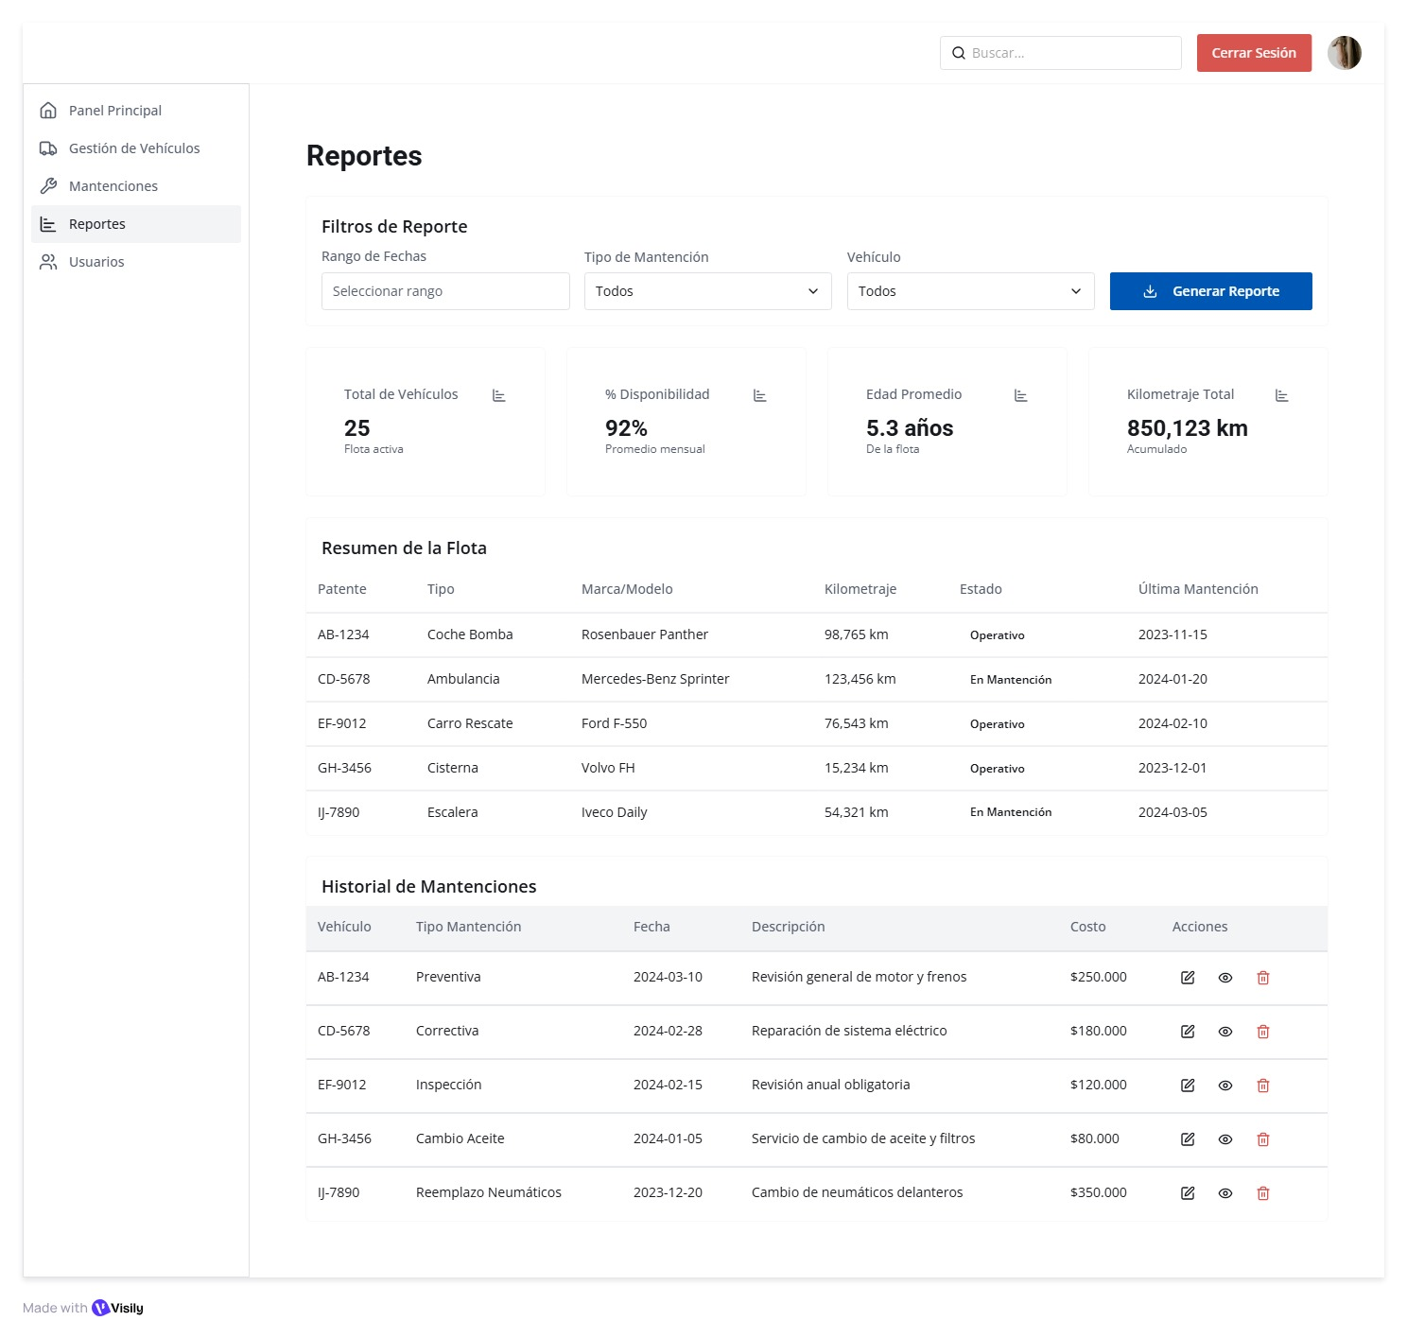Panel de reportes:

# Cierre de la Fase 1

Con esta autoevaluación se da por finalizada la primera fase del proyecto, correspondiente a la definición del Proyecto APT. En esta etapa se establecieron los objetivos, el alcance, la metodología de trabajo y el plan de implementación, además de presentar las primeras evidencias como la carta Gantt y los mockups. De esta forma, el proyecto queda preparado para avanzar hacia la fase de desarrollo e implementación en las próximas iteraciones.